# **ФГБОУ ВО «Московский политехнический университет»**

## **Лабораторная работа №3**

Организация циклов

**Задание 2 Вариант №19**

По дисциплине:

Программирование

Выполнил

студент 1 курса

группы 201-321

Сметанина А.А.

Проверил:

____________ Никишина И.Н.

# **МОСКВА 2020**

**Цель работы**

Получить практический навык в использовании базовых конструкций структурного

программирования – операторов цикла. Работа составлена из двух заданий.

**Постановка задачи**

Для десяти выстрелов, координаты которых задаются генератором псевдослучайных

чисел, вывести текстовое сообщение о попадании в мишень (из лабораторной работы №2, задания 2).

**Теоретическая часть**

Для решения задачи использована программа, подготовленная в лабораторной работе

№2, задание 2 и оператор цикла с параметром:

for <текущий элемент> in <последовательность>:

<инструкция внутри цикла>

else:

<блок, выполняемый, если использовался break>

Координаты точки задаются с помощью функция unoform библиотеки random.

**Описание программы**

Программа написана на алгоритмическом языке Python 3.6, реализована в среде macOS

Catalina и состоит из частей, отвечающих за ввод данных, вычисление и представление данных на экране монитора.

**Описание алгоритма**

1. Получаем вещественное число R.
2. Печатаем шапку таблицы.
3. Получаем два псевдослучайных вещественных числа, координаты точки.
4. Получаем результат функции, попала ли точка.
5. Печатаем координаты точки и результат.
6. Печатаем конец таблицы.

**Описание входных и выходных данных**

Программа принимает на вход вещественное число, осуществляется вывод строк.

**Листинг программы**

import random

def f(x, y, r):

if x * y < 0:

return False

if x > 0:

if x > 2 * r or y > 2 * r:

return False

return x**2 + y**2 >= r**2

return y >= -2 * r - x

try:

R = float(input("Введите радиус: "))

except ValueError:

print("Ожидалось число")

exit(-1)

print("+--------+--------+----------+")

print("| X | Y | Попала |")

print("+--------+--------+----------|")

for i in range(10):

x = random.uniform(-10, 10)

y = random.uniform(-10, 10)

result = f(x, y, R)

x = f"{x:.1f}".ljust(5).rjust(8)

y = f"{y:.1f}".ljust(5).rjust(8)

result = f"{result}".ljust(7).rjust(10)

print(f"|{x}|{y}|{result}|")

print("+--------+--------+----------+")

Блок-схема представлена в Приложении 1.

**Результат работы программы**

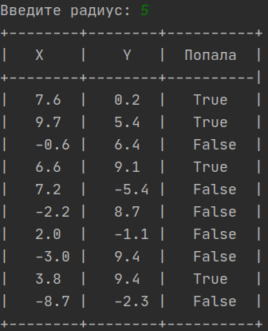

**Список используемой литературы**

1. <https://pythonworld.ru>
2. [https://ru.wikibooks.org/wiki/Python/Справочник_по_языку_Python_3.1](https://ru.wikibooks.org/wiki/Python/)

**Приложение 1**

